제1회 제주국제우슈대회
THE 1ST JEJU INTERNATIONAL WUSHU CHAMPIONSHIPS
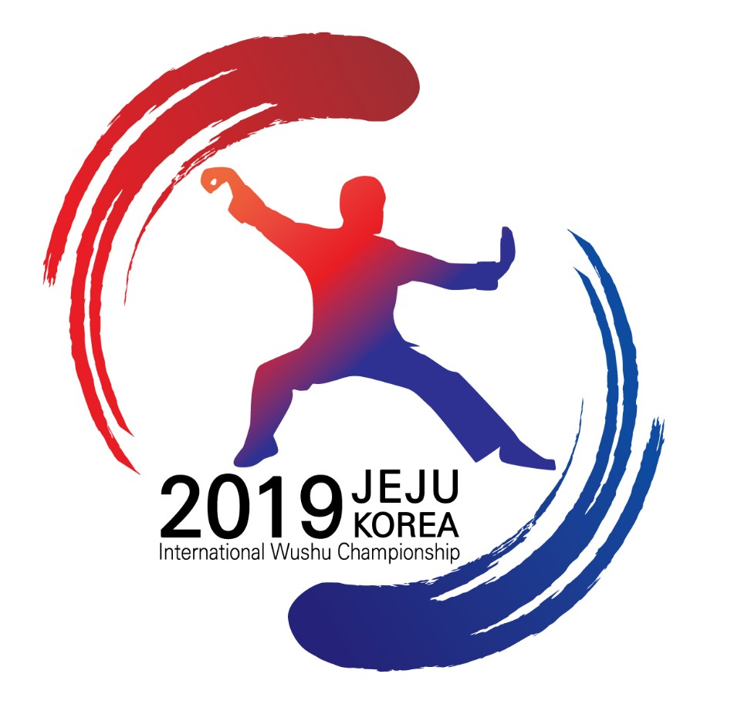

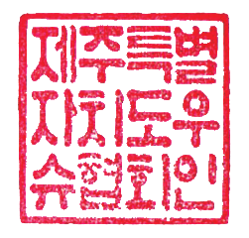
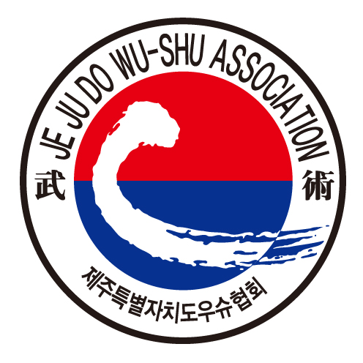
제주특별자치도우슈협회

제1회 제주국제우슈대회
THE 1TH JEJU INTERNATIONAL WUSHU CHAMPIONSHIPS
경 기 요 강

一、경기일자 및 장소
2019년8월24일(토) – 8월27일(화) 제주도 한라체육관
二、주최 및 주관협회
제주특별자치도우슈협회
三、후원기관
제주특별자치도, 제주특별자치도체육회
문혜풍무술원, 산동성 송강무술학교
四、참가대상단체
각 국가 또는 우슈 단체 및 개인
五、참가종목 및 코드
경기종목 및 코드번호
 |  | 권법류 | 번호 | 권법류 | 번호 | 권법류 | 번호
장  권  류 | 권  술 | 초급1로 | 101 | 초급2로 | 102 | 초급3로 | 103
장  권  류 | 권  술 | 오보권 | 104 | 10보권 | 105 | 소림팔보연환권 | 106
장  권  류 | 권  술 | 소년규정투로 | 107 | 국제1규정투로 | 108 | 국제3규정투로 | 109
장  권  류 | 권  술 | 자선투로 | 110 | 기타장권 | 111
장  권  류 | 병  기 | 3단도술 | 201 | 4단도술 | 202 | 5단도술 | 203
장  권  류 | 병  기 | 초급도술 | 204 | 국제1규정도술 | 205 | 국제3규정도술 | 206
장  권  류 | 병  기 | 남도 | 207 | 전통도술 | 208 | 자선도술 | 209
장  권  류 | 병  기 | 초급검술 | 210 | 3단검술 | 211 | 4단검술 | 212
장  권  류 | 병  기 | 5단검술 | 213 | 국제1규정검술 | 214 | 국제3규정검술 | 215
장  권  류 | 병  기 | 자선검술 | 216 | 초급곤술 | 217 | 3단곤술 | 218
장  권  류 | 병  기 | 4단곤술 | 219 | 5단곤술 | 220 | 국제1규정곤술 | 221
장  권  류 | 병  기 | 국제3규정곤술 | 222 | 남곤 | 223 | 전통곤 | 224
장  권  류 | 병  기 | 자선곤술 | 225 | 초급창술 | 226 | 3단창술 | 227
장  권  류 | 병  기 | 4단창술 | 228 | 5단창술 | 229 | 자선창술 | 230
장  권  류 | 병  기 | 전통창술 | 231 | 국제1규정창술 | 232 | 국제3규정창술 | 233
남  권  류 | 권  술 | 3단남권 | 301 | 4단남권 | 302 | 5단남권 | 303
남  권  류 | 권  술 | 국제규정투로 | 304 | 국제3규정투로 | 305 | 전통남권 | 306
남  권  류 | 권  술 | 자선남권 | 307 | 기타남권 | 308

태  극  권  류 | 권  술 | 8식태극권 | 401 | 16식태극권 | 402 | 24식태극권 | 403
태  극  권  류 | 권  술 | 42식  태극권 | 404 | 48식  태극권 | 405 | 56식  진식태극권 | 406
태  극  권  류 | 권  술 | 40식  양식태극권 | 407 | 45식  오식태극권 | 408 | 73식  손식태극권 | 409
태  극  권  류 | 권  술 | 46식  무식태극권 | 410 | 기타  진식태극권 | 411 | 기타  양식태극권 | 412
태  극  권  류 | 권  술 | 기타오식 | 413 | 기타손식 | 414 | 기타무식 | 415
태  극  권  류 | 권  술 | 기타전통  태극권 | 416 | 팔법오보 | 417
태  극  권  류 | 병  기 | 18식태극검 | 501 | 32식태극검 | 502 | 42식태극검 | 503
태  극  권  류 | 병  기 | 진식태극병기 | 504 | 양식태극병기 | 505 | 무식태극병기 | 506
태  극  권  류 | 병  기 | 손식  태극병기 | 507 | 오식  태극병기 | 508 | 기타전통  태극병기 | 509
동  악  태  극  류 | 권  술 | 동악  태극권1로 | 601 | 동악  태극봉2로 | 602 | 동악  13식태극권 | 603
동  악  태  극  류 | 병  기 | 동악  태극검1로 | 604 | 동악  태극도1 로 | 605 | 동악  태극도2 로 | 606
동  악  태  극  류 | 병  기 | 동악태극1로 | 607 | 동악태극봉2로 | 608 | 동악태극창1로 | 609
동  악  태  극  류 | 병  기 | 동악태극2로 | 610 | 동악태극대타검 | 611
전  통  류 | 권  술 | 형의권 | 701 | 팔괘장 | 702 | 팔극권 | 703
전  통  류 | 권  술 | 소림권 | 704 | 통배권 | 705 | 벽괘장 | 706
전  통  류 | 권  술 | 번자권 | 707 | 지당권 | 708 | 상형권 | 709
전  통  류 | 권  술 | 사권 | 710 | 화권 | 711 | 홍권 | 712
전  통  류 | 병  기 | 전통  병기（단） | 801 | 전통  병기（장） | 802 | 전통  쌍병기 | 803
전  통  류 | 병  기 | 전통연병기 | 804 | 전통기타병기 | 805
대타 |  | 공수대타 | 901 | 기계대타 | 902 | 집 체 | 903

六、참가방법
（一）각 팀은 팀 리더1인, 코치1인, 의사1인, 선수무제한.
（二）참가선수는 무제한으로 종목에 참가할 수 있다.
（三）팀당 대타종목 1종목만 참가가능하며2~3인구성으로 남녀혼합무관하며, 연령은 무제한이다.
（四）팀당 집체종목은 1종목만 참가 가능하며,
최소6인-최대10인이며, 남녀혼합무관, 연령 무관하다.
七、경기방법
（一）경기규정은2012년 전통우슈경기규정및 그와 상관된
규정으로 적용한다.
（二）투로완성시간
1．전통권 및 병기는 2분이하로 한다. (태극권 종목예외)
2. 자선 및 규정투로와 병기는1분20초 이상이다.
3．태극권은 4분이하이며, 3분시 심판장이 호루라기로 알린다.
4．태극권 병기는 3분이하이며, 2분시 심판장이 호루라기 알린다.
5．대타는 40초이하이며, 태극권 대타는 3분이하로 한다.
6．집체 종목은 4분이내로 한다.
（三）집체종목의 음악은 각 팀이 준비를 하며, MP3형식을 USB로 제출하며, 음악에 가사 출현 시 심판장은 0.1을 감점한다. 음악 미제출시 또한 심판장0.1감점한다. 음악의 시작과 끝은 각 팀 코치가 담당한다.
（四）연령대 조별편성
연령조 | 번 호 | 연 령 | 생 년 월 일
아동조 | A1 | 5세-7세 | 2013年1月1日~2015年12月31日
소년조1 | B1 | 8 세 -10 세 | 2010年1月1日~2012年12月31日
소년조2 | B2 | 11 세 -13 세 | 2007年1月1日~2009年12月31日
소년조3 | B3 | 14 세 -16 세 | 2004年1月1日~2006年12月31日
소년조4 | B4 | 17 세 -19 세 | 2001年1月1日~2003年12月31日
청년조1 | C1 | 20 세 -30 세 | 1990年1月1日~2000年12月31日
청년조2 | C2 | 31 세 -40 세 | 1980年1月1日~1989年12月31日
중년조1 | D1 | 41 세 -50 세 | 1970年1月1日~1979年12月31日
중년조2 | D2 | 51 세 -60 세 | 1960年1月1日-1969年12月31日
노년조1 | E1 | 61세이상 | 1959년생 이상

八、시상방법
（一）개인종목
각 연령조별 및 남녀 구분하며1등20%, 2등30%, 3등50% 상장과 메달을 수여한다.
（二）대타종목
공수대타와 기계대타 구분하여 시상한다.
（三）집체종목
권술집체 및 병기집체 1등20%, 2등30%, 3등50%
각개인에게 상장과 메달을 수여한다.
（四）각 종목과 각 조별 각각 참가인원수가 5인이하(5인포함)시 동일종목과 상관된 종목과 비슷한 연령대와 합치며, 그래도 미달 시에는 다른 종목의 비슷한 연령대와 합치며, 남녀 구분하여 시상한다.
（五）공헌상
공헌상은 참가 팀, 선수, 코치, 심판원등과 품격 및 예의와 참가인원수, 참가 종목 수, 경기성적 등을 고려하여 시상한다.
九、신청과 도착보고
（一）신 청
1、조직위원회 E-mail: cwa8989@163.com
2、팩스：Fax +82.064.7535618
3、전화：Tel +82.064.7531518
4、신청기한 : 2019년5월1일~ 7월5일
5、팩스 신청 시, 아래의 서류를 보내주시기 바랍니다.
（一）참가신청서 및 선수증명사진1장
（二）여권사본
（三）면책동의서
（四）신체상해보험증서(경기 중 이외의 부상은 책임지지 않음)
（五）건강증명서 (경기15일전의 신체검사서)
6、연락방법
한국：김승현(Mobile：0082-10-4691-5619)
중국：류선생(전화15618779187 위쳇wushu1025)
마선생(전화15232102616위쳇manahebei123456)
（二）도착보고
1. 각 지정호텔에 도착보고를 한다.
2. 변동사항부분은 도착보고 시 알린다.

十、참가비용
（一）호텔 및 식대(왕복항공료 및 참가신청비용 불 포함)
호 텔 명 칭 | 객실형태 | 비 용 | 비 고
A형  다인 리조트  콘도형 | 다인실  한국식 온돌형  （4인실, 8인실） | 313,000원  275$  1850위안 | 공항왕복접견  관광  입장료  식대
B형  동양콘도  콘도형 | 다인실  한국식 온돌형  （4인실, 8인실） | 313,000원  275$  1850위안 | 공항왕복접견  관광  입장료  식대
C형  SIMS호텔  침대형 | 2인1실  침대형 | 355,000원  313$  2100위안 | 공항왕복접견  관광  입장료  식대

（二）시합참가비
1. 신청비 : 1인당3만원 (2종목포함 비용, 단, 집체는 예외)
예: (권술과 병기, 기계와 대타, 권술2종목, 병기2종목)
2. 1종목 추가당 1만5천원 추가
3. 대 타: 1종목당1만5천원/1인 (2~3인)
4. 집 체: 1종목당3만원 (최소6인-최대10인)
（三）신청 입금방법
1. 계 좌 번 호: 우리은행1081800841334
2. 수 취 인：이색투어 (ESC TOUR)

（四）참가인원30인이상시 대표자1인 숙식숙박 면제.

十一、기타
（一）각 팀의 팀 리더와 코치는 8월23일 오후5시 조직기술위원회회의와 기술회의가 있으며, 장소와 도착보고 후 통지한다.
（二）신체상해보험증서 및 면책동의서 미제출시 시합에 불참시킬 수 있다.
（三）도착 후 대회조직위원에서 파견한 의사소견에 선수의 신체건강에 이상이 있다고 판단될 시 경기참가를 제한할 수 있다.
（四）모든 선수는 우슈도복 및 병기는 개인이 지참한다.
（五）선수는 경기30분전 선수 검록을 하며, 경기 전 3번을 호명하여 없을 시 기권 처리한다.
（六）시합기권자는 본인의 시합성적을 취소한다.
（七）특수한 상황에 의해 시합종목을 변경하는 경우 각 팀 리더의 사인을 받은 후 2만원을 지불해야 한다.
（八）각 팀이 30명이상(30명포함)신청한 팀은 대동심판원을 팀 별로 1인을 파견하여야 한다. 심판비용은 제주우슈경기조직위원회의 심판활동 기준에 따른다.
（九）변동사항 있을 경우 별도 통지한다

부록1 경 기 일 정
내용 시간  날짜 | 오 전  08∶00 - 12∶00 | 오 후  13∶00 - 20∶00 | 저 녁  20∶00 -
8월23일  （금） | 심판원 및 선수도착보고（18:00전）  팀 대표자 회의（17:00-19:00） |  | 만찬회  19∶30  （각 팀 대표자）
8월24일  （토） | 심판원회의 및  선수코트적응  （08∶30-10:00）  개막식  （11：00-12:00） | 점심12시-1시  경기（1시）
8월25일  （일） | 경 기 | 점심12시-1시  경기（1시）
8월26일  （월） | 제주관광 | 제주관광
8월27일  （화） | 제주관광 | 제주관광
8월28일  （수） | 귀 국  오전11:00

부록2 신 청 서
팀명： 팀 리더： 코치： 대동심판원:

순  서 | 성  별 | 성 명 | 조  별 | 생년  월일 | 권 술 |  |  | 병 기 |  |  |  |  |  |  | 전통권  전통  병기 | 대타  집체
 |  |  |  |  | 태극권 | 장권 | 남권 | 도술 | 검술 | 곤술 | 창술 | 남도 | 남곤 | 태극/병기류 | 전통권  전통  병기 | 대타  집체
1
2
3
4
5
6
7
8
9
10
비고 1. 종목란에 반드시 코트번호기입 2. 복사 하여 써도 유효하다. 대표자 연락처

부록3 참 가 팀 신 청 비

팀 명： 국가/지역 팀 리더/연락처：
순  서 | 성  별 | 성  명 | 신 청 비  1인3만원  （2종목포함） |  |  |  |  |  | 총 계 | 비 고
 |  |  |  | 1종목추가  1만5천 | 대 타  1만5천/1인 | 집체종목  3만 | 호 텔  A，B，C형 | 제주 도착 시간 및 항공 편 명 | 총 계 | 비 고
1
2
3
4
5
6
7
8
9
10
비고 1.위 표에 작성해주세요，복사가능。 코치 / 연락처：
부록4
면 책 동 의 서
팀명： 선수이름： 성별： 생년월일:
모든 선수들은 아래사항을 필독하시고 준수해 주시기 바랍니다.
1.경기 중 부상 이외의 사고 및 부상은 본인책임입니다.
2.주관 및 주최측은 경기 중 이외의 부상 및 재해 이외에는 어떤 법률적 책임을 지지 않습니다.
3.모든 선수는 약물복용을 해서는 안됩니다.
4．모든 선수는 불법적 행위를 해서는 안됩니다.
5.모든 선수는 신체 및 정신적으로 건강한자이어야 하며,경기에 적합하여야 한다.
6.모든 선수는 귀중품은 본인 스스로 보관을 하며, 경기장내의 분실물에 대해서는 주관 및 주최 조직위원회에서는 책임을지지 않습니다.
7.모든 선수는 주최측의 경기 중에 제공하는 의료진 구급활동은 기본적인 응급구조활동이며,응급치료 중 발생하는 모든 불의의 사고에 대해서는 참가팀 및 참가선수에게 책임이 있으며, 만약 어떤 다른 이의가 있는 경우 대회 중재조례에 따라 진행한다.
8.모든 선수들의 연습경기 및 시합경기에 대하여 녹화할 수 있으며, 이러한 내용들을 생중계 등에 대하여 동의하며, 제주도 우슈협회에 그 모든 권한이 있다. 또한 선수의 이름, 지역 및 주소, 목소리, 동작 등의 모든 자료에 대하여, 방송 및 방송국, 녹화, 각종 미디어매체에서 사용할 수 있음에 동의합니다.
9.모든 선수들은 제주도 우슈협회의 규정 및 제정을 준수할 것을 동의하며, 이의 제기 시 대회조직위원회에 문의할 수 있다.
본인은 사인과 동시에 위 사항을 숙지하고 명확하게 이해하였기에 규정사항을 준수할 것을 서약합니다.
신청인：_____________ (인) 보호자：___________ (인)
책임자: (인) 연락처:
注： 1. 모든 선수참가자의 이름과 사인을 꼭 한다.
2. 18세미만인자는 보호자의 사인이 꼭 필요하다.
3. 면책동의서는 도착 보고 시 꼭 제출한다.
부록5
제1 경 기 장-한라체육관
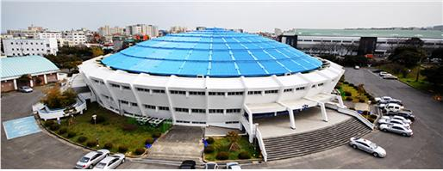

제2 경 기 장-다목적체육관
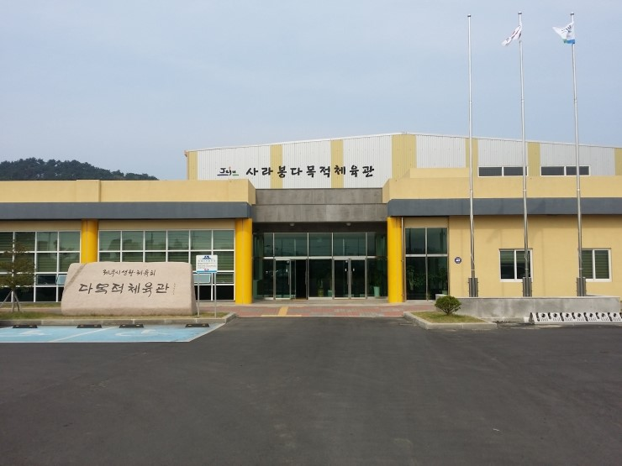

1일차 관광일정-민속촌,섭지코지,성산일출봉
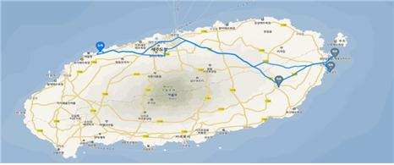
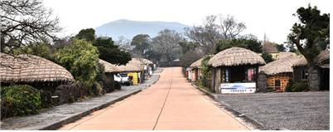
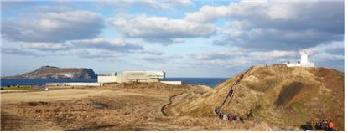
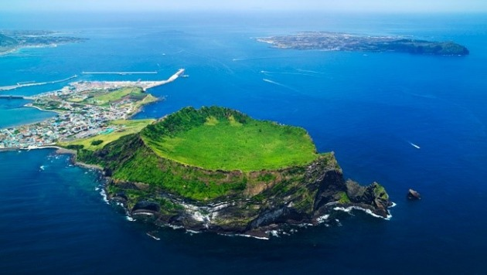

2일차 관광일정-송악산,오설록,수상파크
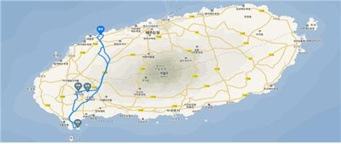
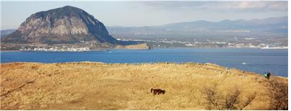
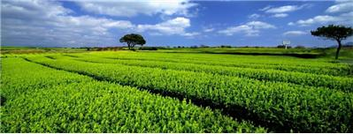
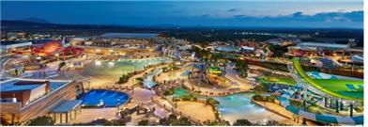

호 텔
A 형  다인 리조트 | B 형  동양 콘도 | C 형  심슨 호텔
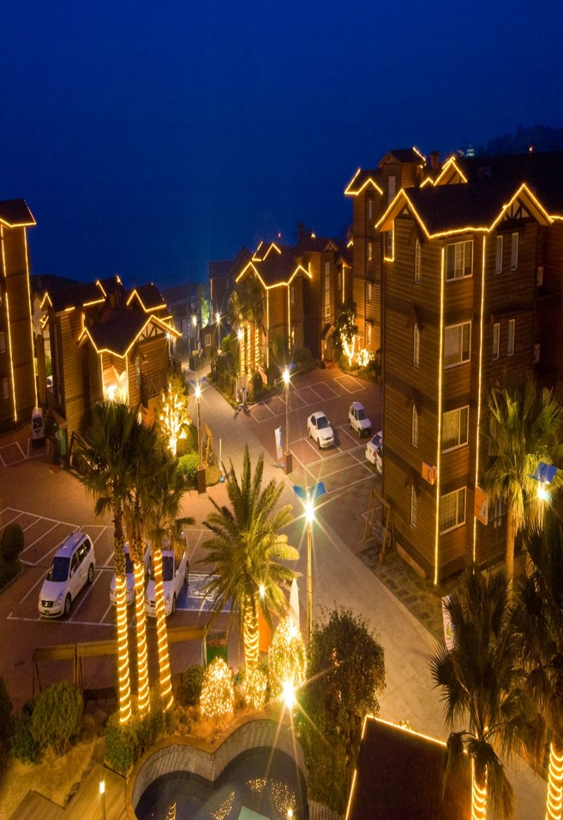 | 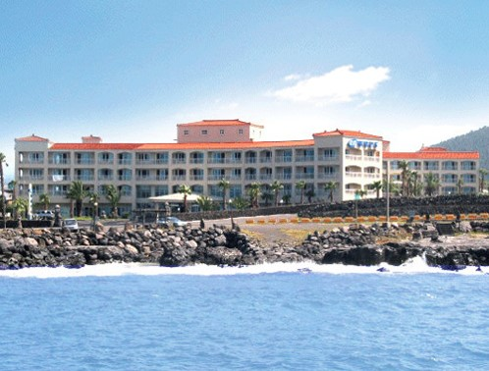 | 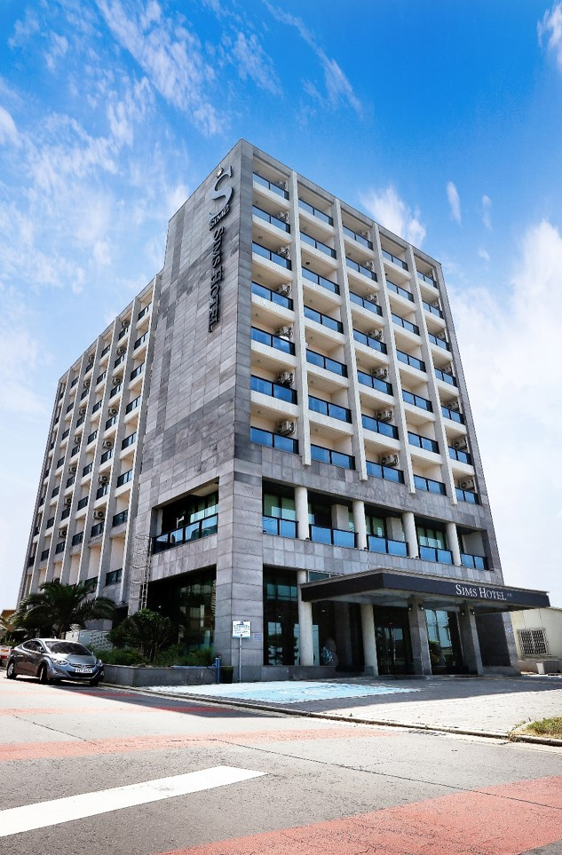
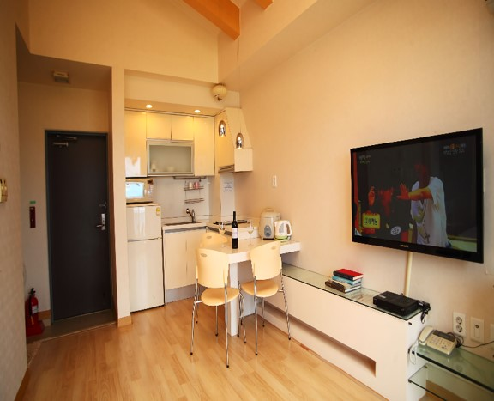 | 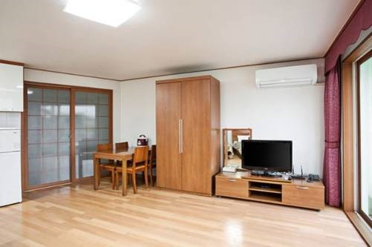 | 